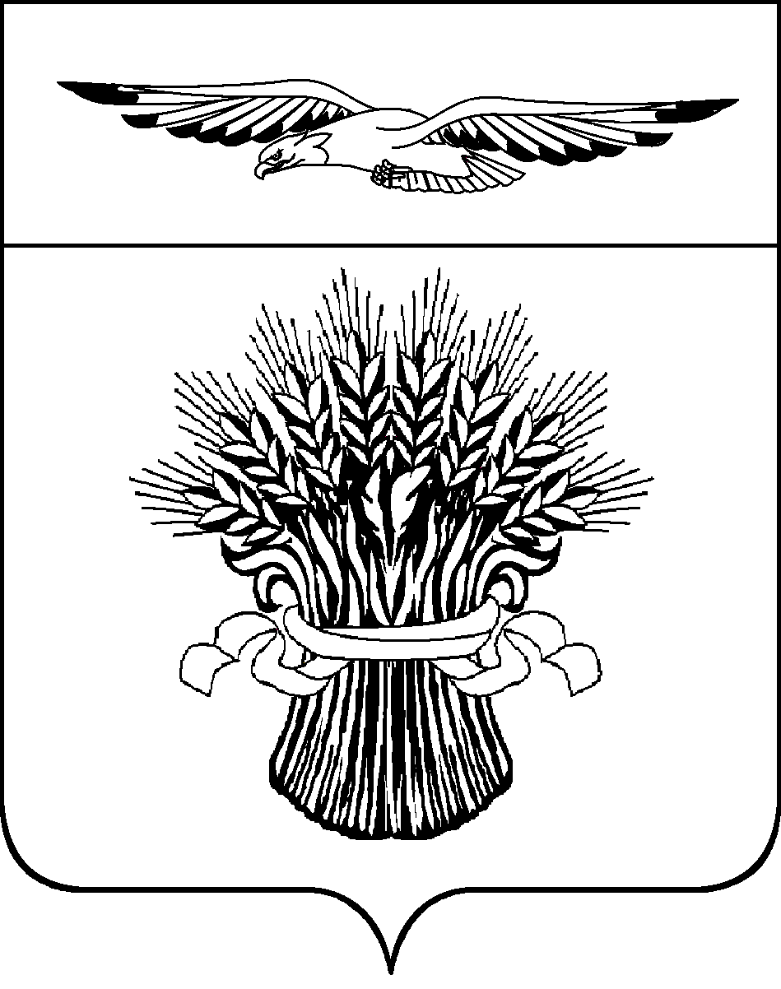
КОНТРОЛЬНАЯ КОМИССИЯ МУНИЦИПАЛЬНОГО ОБРАЗОВАНИЯ АДАМОВСКИЙ РАЙОН
ул. Советская, 81, п. Адамовка, Оренбургская обл., 462830, тел./факс (35365) 2-02-44 E-mail: krk.ad@yandex.ru

«28» февраля 2024 года № 01-08/14
Заключение
на решение Совета депутатов от 22.12.2022 №268 «О внесении изменений и дополнений «О бюджете муниципального образования Адамовский район на 2024 год и плановый период 2025 и 2026 годов»

Заключение Контрольной комиссии муниципального образования Адамовский район Оренбургской области на проект решения Совета депутатов от 22.12.2023 №268 «О бюджете муниципального образования Адамовский район на 2024 год и плановый период 2025 и 2026 годов» подготовлено на основании решения Совета депутатов № 518 от 25.12.2019 года «Об утверждении Положения «О бюджетном процессе в муниципальном образовании Адамовский район», плана работы Контрольной комиссии на 2024 год, приказ от 28.02.2024 №15-од.

Предлагаемые изменения коснутся расходной части районного бюджета на 2024 год, а также за счет уточнения сложившегося на 01.01.2024г. остатка средств бюджета. Кроме этого, предусматривается перераспределение бюджетных ассигнований между разделами, подразделами, целевыми статьями и видами расходов.

Решением предлагается утвердить РАСХОДЫ районного бюджета в следующем объеме:
на 2024 год - 842 711,0 тыс. рублей, или увеличить на 7 389,9 тыс. рублей по сравнению с ранее утвержденными ассигнованиями.

По финансовому отделу администрации Адамовского района увеличены ассигнования на сумму 5 000,0 тыс. рублей и составят 117 318,8 тыс. рублей, из них:
По разделу 1400 «Межбюджетные трансферты общего характера бюджетам субъектов Российской Федерации и муниципальных образований» бюджетные ассигнования увеличены на 5 000,0 тыс. рублей и составят 82 501,0 тыс. рублей, в том числе:
по подразделу 1402 «Иные дотации» бюджетные ассигнования увеличены на 5 000,0 тыс. рублей и составят 8 390,0 тыс. рублей, в том числе:
увеличиваются ассигнования в сумме 5 000,0 тыс. рублей иных межбюджетных трансфертов бюджетам сельских поселений в связи с осуществлением в сельском поселении мероприятий по оздоровлению муниципальных финансов».

По отделу образования администрации Адамовского района увеличены ассигнования на сумму 558,7 тыс. рублей в 2024 году составят 513 695,3 тыс. рублей, из них:
По разделу 0700 «Образование» ассигнования на 2024 год увеличены на 558,7 тыс. рублей и составят 482 163,4 тыс. рублей, из них:
по подразделу 0703 «Дополнительное образование детей» предусмотрено увеличение бюджетных ассигнований на 2024 год на сумму 558,7 тыс. рублей и составит 21 781,6 тыс. рублей, в том числе:
увеличены ассигнования на обеспечение деятельности муниципального бюджетного учреждения дополнительного образования «Центр развития творчества детей и юношества» в сумме 558,7 тыс. рублей.

По отделу культуры администрации Адамовского района ассигнования в 2024 году увеличены ассигнования на сумму 1 281,2 тыс. рублей и составят 94 149,2 тыс. рублей, из них:
По разделу 0700 «Образование» ассигнования на 2024 год увеличены на 1 281,2 тыс. рублей и составят 12 069,5 тыс. рублей, из них:
по подразделу 0703 «Дополнительное образование детей» предусмотрено увеличение бюджетных ассигнований на 2024 год на сумму 1 281,2 тыс. рублей и составит 12 069,5 тыс. рублей, в том числе:
увеличены ассигнования на обеспечение деятельности муниципального бюджетного учреждения дополнительного образования «Детская школа искусств»» в сумме 1 281,2 тыс. рублей.

По администрации Адамовского района на 2024 год бюджетные ассигнования увеличены на сумму 550,0 тыс. рублей и составят 116 270,1 тыс. рублей, из них:
По разделу 0100 «Общегосударственные вопросы» бюджетные ассигнования на 2024 год увеличены на сумму 2,0 тыс. рублей и составят 42 258,2 тыс. рублей, в том числе:
по подразделу 0113 «Другие общегосударственные вопросы» бюджетные ассигнования увеличены на 2,0 тыс. рублей и составят 13 582,9 тыс. рублей, в том числе:
увеличение непрограммных мероприятий на сумму 2,0 тыс. рублей на выполнение других обязательств муниципального образования (исполнение судебных актов).
По разделу 0400 «Национальная экономика» ассигнования увеличены на 2024 год на 750,0 тыс. рублей и составят 17 418,7 тыс. рублей, за счет следующих изменений:
по подразделу 0412 «Другие вопросы в области национальной экономики» бюджетные ассигнования увеличены на 750,0 тыс. рублей и составят 6 864,3 тыс. рублей, на 2025-2026 годы увеличены на 100,0 тыс. рублей ежегодно и составят 5 701,6 тыс. рублей ежегодно, в том числе:
увеличение ассигнований на иные закупки товаров, работ и услуг для обеспечения государственных (муниципальных) нужд в размере 750,0 тыс. рублей (Осуществление обязанностей по содержанию муниципального имущества муниципального образования Адамовский район);
увеличение ассигнований на 2025-2026 годы на иные закупки товаров, работ и услуг для обеспечения государственных (муниципальных) нужд в размере 500,0 тыс. рублей ежегодно (Проведение комплексных кадастровых работ);
уменьшение ассигнований 2025-2026 гг. на иные закупки товаров, работ и услуг для обеспечения государственных (муниципальных) нужд в размере 100,0 тыс. рублей ежегодно (Постановка на учет бесхозяйного недвижимого имущества, регистрация права муниципальной собственности на такое имущество);
уменьшение ассигнований 2025-2026 гг. на иные закупки товаров, работ и услуг для обеспечения государственных (муниципальных) нужд в размере 100,0 тыс. рублей ежегодно (Осуществление технической инвентаризации недвижимого имущества);
уменьшение ассигнований 2025-2026 гг. на иные закупки товаров, работ и услуг для обеспечения государственных (муниципальных) нужд в размере 100,0 тыс. рублей ежегодно (Проведение оценки рыночной стоимости или размера арендной платы муниципального имущества);
уменьшение ассигнований 2025-2026 гг. на иные закупки товаров, работ и услуг для обеспечения государственных (муниципальных) нужд в размере 100,0 тыс. рублей ежегодно (Выполнение землеустроительных работ в отношении земельных участков, находящихся в собственности муниципального образования Адамовский район);
уменьшение ассигнований 2024-2026 гг. на иные закупки товаров, работ и услуг для обеспечения государственных (муниципальных) нужд в размере 0,1 тыс. рублей ежегодно (Организация продвижения продукции субъектов малого и среднего предпринимательства Адамовского района на региональные рынки);
увеличение ассигнований 2024 – 2026 гг. на иные закупки товаров, работ и услуг для обеспечения государственных (муниципальных) нужд в размере 0,1 тыс. рублей ежегодно (Возмещение стоимости горюче-смазочных материалов при доставке автомобильным транспортом социально значимых товаров в отдаленные, труднодоступные и малонаселенные пункты Оренбургской области, а также населенные пункты, в которых отсутствуют торговые объекты).
По разделу 0500 «Жилищно-коммунальное хозяйство» бюджетные назначения на 2024 год уменьшены на сумму 202,0 тыс. рублей и составят 3 138,9 тыс. рублей, на 2025 год уменьшены на сумму 100,0 тыс. рублей и составят 2 440,9 тыс. рублей, на 2026 год уменьшены на сумму 100,0 тыс. рублей и составят 2 946,9 тыс. рублей, в том числе:
по подразделу 0501 «Жилищное хозяйство» уменьшены бюджетные назначения на 2024 год на сумму 202,0 тыс. рублей, на 2025-2026 годы на сумму 100,0 тыс. рублей ежегодно и составят 3 138,9 тыс. рублей на 2024 год, 2 440,9 тыс. рублей и 2 946,9 тыс. рублей соответственно, а именно:
уменьшение ассигнований с иных закупки товаров, работ и услуг для обеспечения государственных (муниципальных) нужд (Осуществление обязанностей по содержанию муниципального имущества муниципального образования Адамовский район).

Объем ДЕФИЦИТА бюджета района на 2024 год составил 7 389,9 тыс. рублей.

Соответствующие изменения вносятся в приложения 1,2,3,4,5,6,7,9, 13,14,15,17, которые изложены в новой редакции.

Предложение:
Совету депутатов муниципального образования Адамовский район
Принять проект решения «О внесении изменений в решение муниципального образования Адамовский район «О бюджете муниципального образования Адамовский район на 2024 год и плановый период 2025 и 2026 годов».

Председатель Контрольной комиссии Е.В. Суяшова

